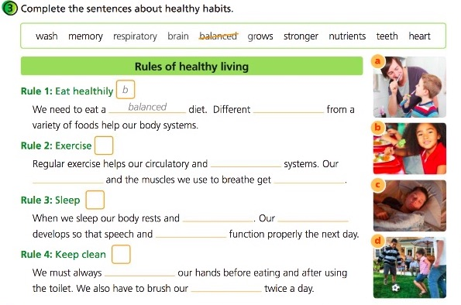
AK4 31/3/2020

1.- LEE MUY BIEN EL TEXTO Y COMPLÉTALO CON LAS PALABRAS DEL CUADRO. BUSCA LAS PALABRAS QUE NO ENTIENDAS. DESPUÉS INDICA QUÉ IMAGEN EXPRESA CADA UNA DE LAS ORACIONES.

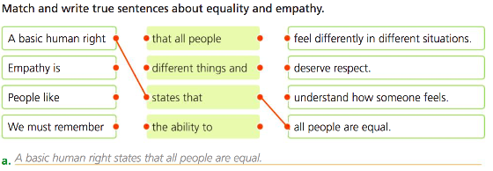
2.- ESCRIBE 4 ORACIONES UTILIZANDO LAS PALABRAS DE LOS CUADROS COMO EN EL EJEMPLO:

B.-

C.-

D.-

